关于2020年9月全国计算机等级考试报名的通知

2020年下半年全国计算机等级考试（简称NCRE）定于9月26日至9月28日（第58次）举行。根据省招考中心的安排，采用全国统一网报平台进行报名，包括信息填报、网上支付、准考证打印等。为做好本次考试的报名工作，现将有关事项通知如下：
一、通知公告
1、报名时间:2020年9月1日9:00到9月10日24:00。
2、报考条件：本校及社会考生，本考点可接纳5000名考生报考，采取“先来先报，报满为止”的原则；同次考试考生最多可报三个科目，但不允许重复报考同一科目，严禁同时在多个省（直辖市、自治区）报名。
3、报考级别及科目：二、三、四级所有科目。
级别 | 科目名称 | 科目代码 | 考试方式 | 考试时长 | 备注
二级 | C语言程序设计 | 24 | 无纸化 | 120分钟
 | VB语言程序设计 | 26 | 无纸化 | 120分钟
 | Java语言程序设计 | 28 | 无纸化 | 120分钟
 | Access数据库程序设计 | 29 | 无纸化 | 120分钟
 | C++语言程序设计 | 61 | 无纸化 | 120分钟
 | MySQL数据库程序设计 | 63 | 无纸化 | 120分钟
 | Web程序设计 | 64 | 无纸化 | 120分钟
 | MS Office高级应用 | 65 | 无纸化 | 120分钟
 | Python语言程序设计 | 66 | 无纸化 | 120分钟
三级 | 网络技术 | 35 | 无纸化 | 120分钟
 | 数据库技术 | 36 | 无纸化 | 120分钟
 | 信息安全技术 | 38 | 无纸化 | 120分钟
 | 嵌入式系统开发技术 | 39 | 无纸化 | 120分钟
四级 | 网络工程师 | 41 | 无纸化 | 90分钟
 | 数据库工程师 | 42 | 无纸化 | 90分钟
 | 信息安全工程师 | 44 | 无纸化 | 90分钟
 | 嵌入式系统开发工程师 | 45 | 无纸化 | 90分钟

4、获证条件：
三级科目获证条件：只要科目成绩达到合格线，即可获相应证书；四级科目获证条件是：四级科目成绩达到合格证线，并已经（或同时）获得三级相关证书。
自2019年3月起，二级语言类及数据库类科目（即MS Office高级应用以外的其他二级科目）调整获证条件为：总分达到60分且选择题得分达到50%（20分）及以上的考生方可取得合格证书。
5、科目调整
（1）2020年９月二级Visual basic语言程序设计（科目代码26）是最后一次组考，自2021年起停考该科目；三级Linux应用与开发技术（科目代码71）和四级Linux应用与开发工程师（科目代码46，考试课程为“401、402”）两个拟新增科目因故推迟至2021年3月首次开考。
（2）2019年四级各科成绩保留至2020年9月考试，即2019年9月通过四级科目考试，但由于没有取得相应的三级科目合格证导致该四级科目未取得证书的考生，其2019年９月四级成绩在2020年9月考试取证时仍有效。
（3）2020年对部分科目考试大纲进行了修订，相关科目教材进行更新，大纲及教材目录详见附件。
（4）2021年起，一级、二级相关MSOFFICE科目应用软件将升级到2016版（中文专业版）。
6、考前疫情防控准备
所有参加考试的考生应在考前14天起，自行每日体温测量，填写附件“体温自我监测登记表”（每位考生每科目一张），出现身体异常情况的要及时就医并报告。登记表在考试当天入场检查时上交并保留３个月备查。
二、网上报名流程
1、为了便于考生及时接收考试的相关通知信息，请关注太原工业学院网络与信息中心公众号。
2、所有考生可通过浏览器进入官网报名。
在校考生通过微校服务大厅进入官网报名（注册）。
步骤1：用微信扫描以下二维码，绑定学号与身份信息，激活校园卡。
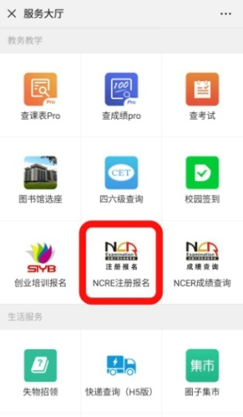
步骤2：从微信的卡包打开太原工业学院校园卡，进入服务大厅，点击“NCRE注册报名”进行ncre官网报名（注册）。
3、填报信息
（1）考生须本人认真填报，并对所填报的信息负完全责任。任何培训机构或团体替代考生报名无效。
（2）考生上传的照片将用于合格证书，应为本人近期正面免冠、白色背景、彩色证件照，不得使用生活照，美颜照。最小像素高宽为192*144，最小成像区高宽为48mm*33mm，文件大小为20KB－200KB，文件格式为JPEG格式，后缀名为“.jpg”。上传的照片不合要求或未上传照片的考生无法参加考试，请考生提前按要求准备合格照 片。
4、网上交费
考生核对填报信息无误后，进行网上缴费，缴费成功后，需返回报名系统查看支付状态，确认报考科目的支付状态为“已支付”，只有支付状态为“已支付”才表示该科目报名成功，否则报名不成功，不能参加考试。
按照省财政厅、省物价局《关于计算机等级考试收费标准有关事项的通知》（晋价费字【2011】165号）收费标准，报名考试费每科目90元，考生缴费成功后，无权再修改报考信息或退考退费，所造成的后果由考生自己承担。
注意：
①信息填写完成后请在24小时内支付，否则本次报名信息将被系统自动删除。
②进行缴费前，请慎重核对所有报考信息和报考科目，确认无误后，再进行网上支付！
③支付成功后，不要着急关闭支付页面，等待网页自动跳转完成，否则可能导致“被扣钱，但是科目未支付成功”情况发生。只有返回报名系统，确认支付科目的支付状态为“已支付”，才表示该科目报名成功。
5、信息查询及准考证打印
考生报名成功后，及时关注太原工业学院网络与信息中心公众号，并于考前10天登录官网自行打印准考证。
三、考生网报平台操作流程（见附件）
四、联系方式：太原工业学院网络与信息中心 电话：0351-3567618

太原工业学院
网络与信息中心
2020年8月27日

附件：考生网报平台操作流程

注册账号
使用系统网上报名需要ETEST通行证账号。
考生可以通过系统入口（https://ncre-bm.neea.cn/）进入登录页面，通过登录页面“点击注册”的链接跳转：
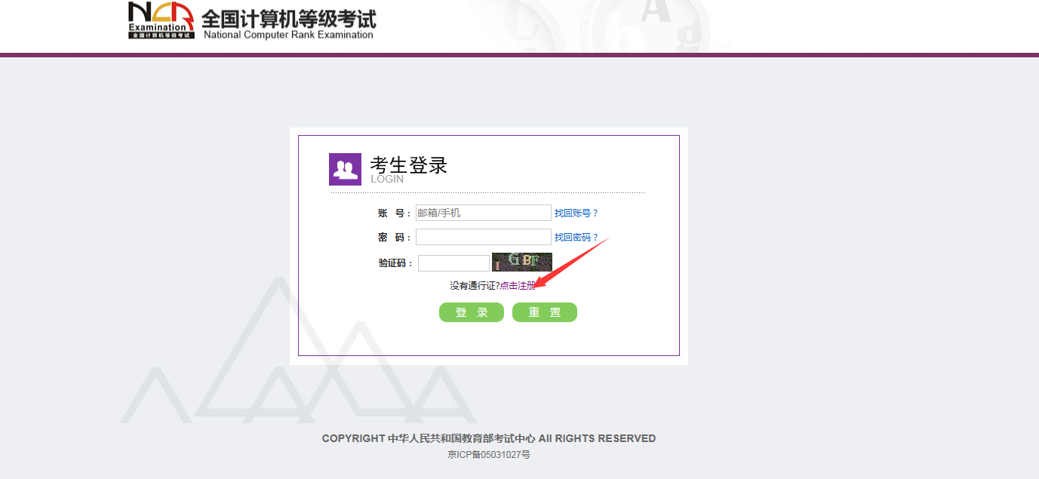
也可以直接访问通行证管理网站（https://passport.etest.net.cn）进行注册：

- 注册是在通行证管理网站进行的，不是NCRE的考务管理网站。注册完毕后，需要通过浏览器的后退功能或者地址栏输入地址的方式返回到NCRE报名入口。
- ETEST通行证账号在考试中心所有使用ETEST通行证的考务系统中通用，如果电子邮箱或手机已经在其他考试中注册过通行证，在NCRE考务系统中进行网上报名时无需再次注册。
- 点击用户注册
注册时，请填写电子邮箱，手机号进行注册。
注意：电子邮箱和手机号都是必填项，以后可用来找回密码。

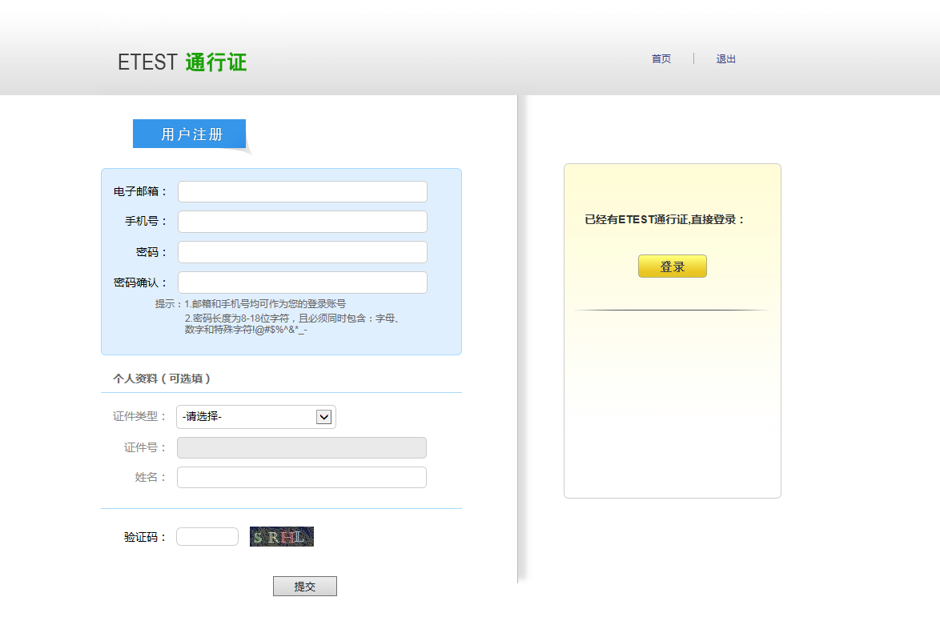

考生报名
考生可访问统一的报名网址https://ncre-bm.neea.cn/，选择所要报名的省份入口进行报名（请选择山西省考生报名入口）。
1、填写考生注册的账号和密码进行登录
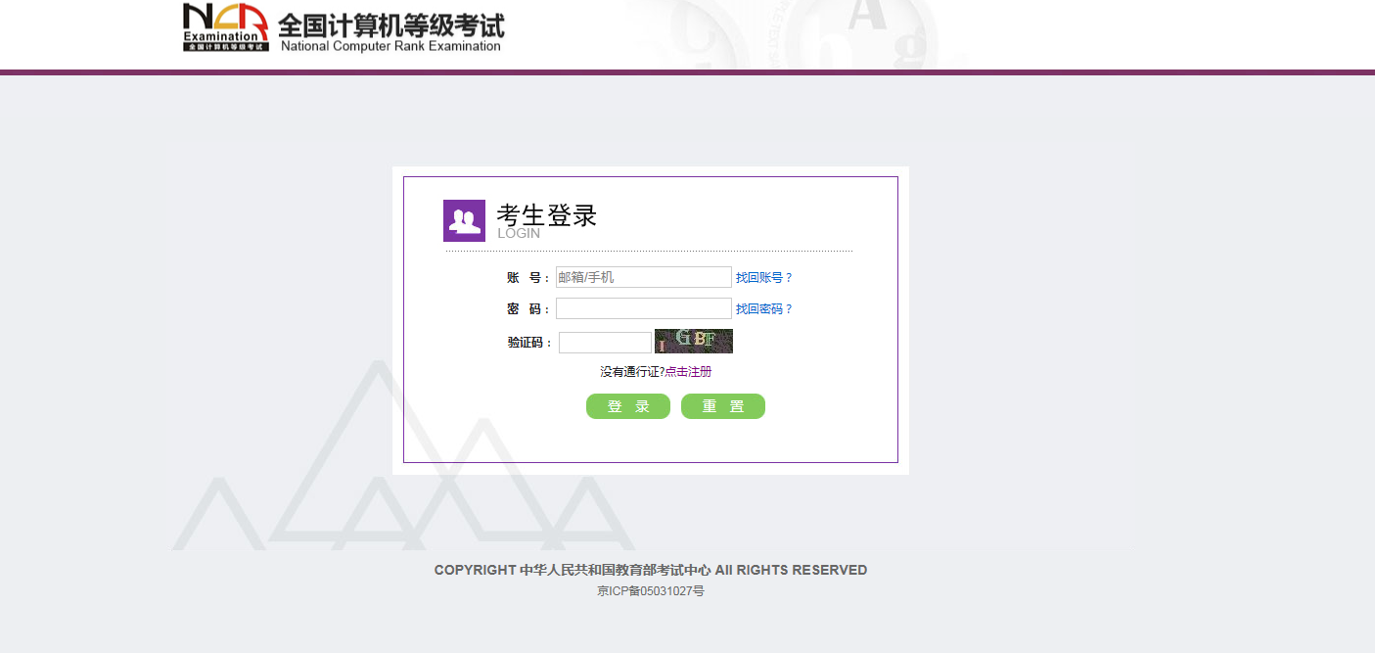
2、登录成功后跳转到NCRE考试报名系统首页，点击开始报名
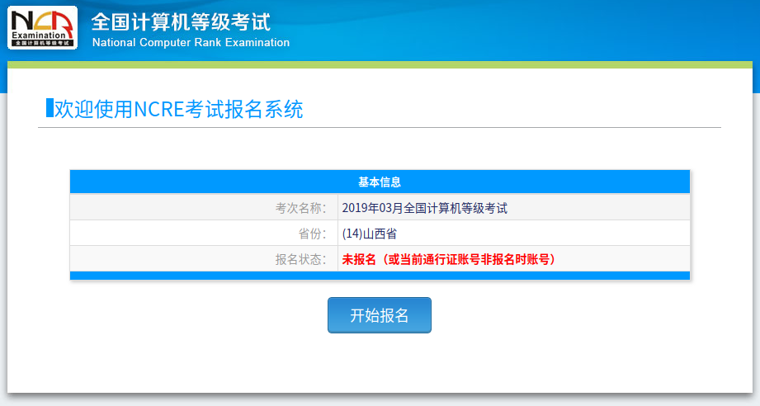
注意：请仔细查看当前报名省份是否是“山西省”

3、请仔细阅读报名协议，阅读完毕后勾选“我已阅读并接受遵守本网站报名协议”

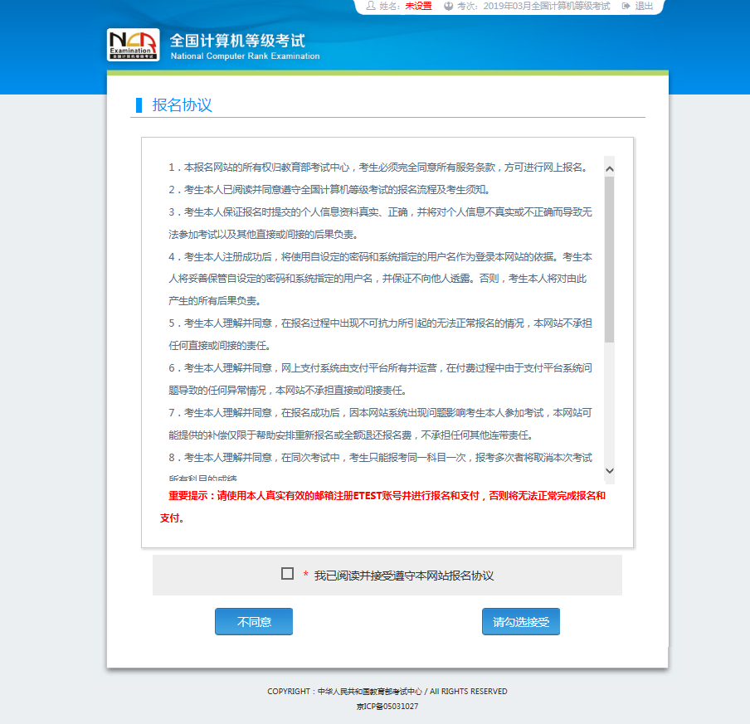
4、填写考生证件信息（证件类型和证件号码）
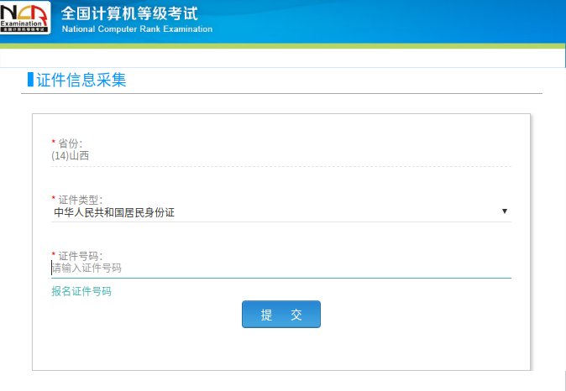

5、进入报名报考信息采集页面
注意：进入报名报考信息采集页面时，该页面标记为红色*的都为必填项，必填项必须填写才能提交成功。

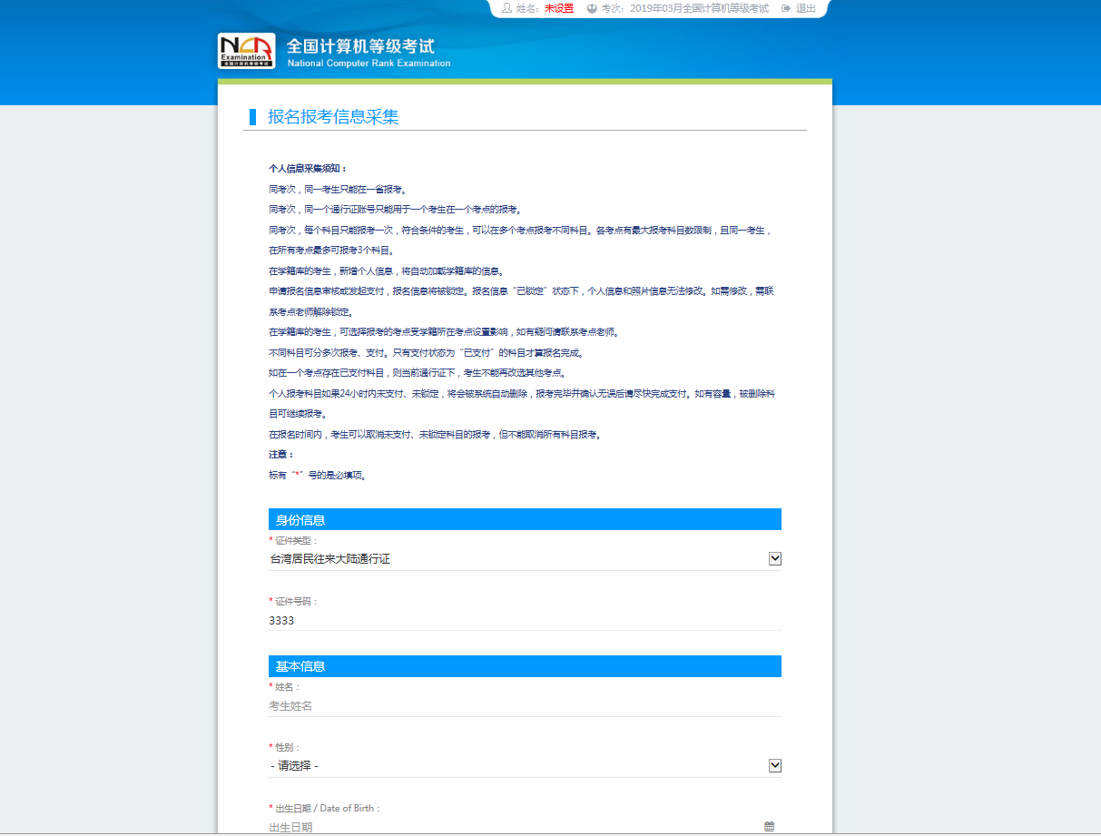
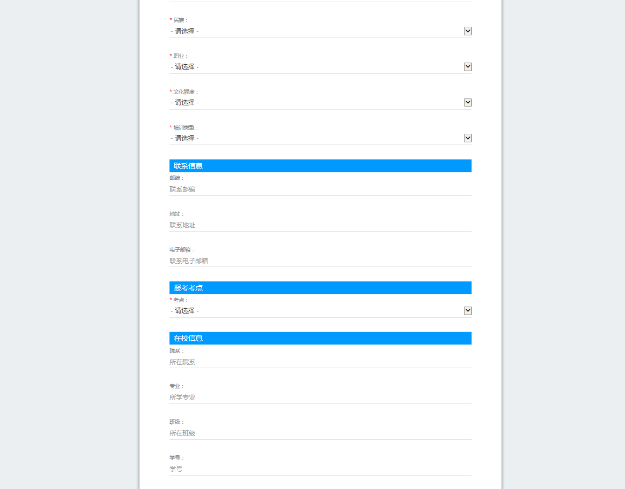
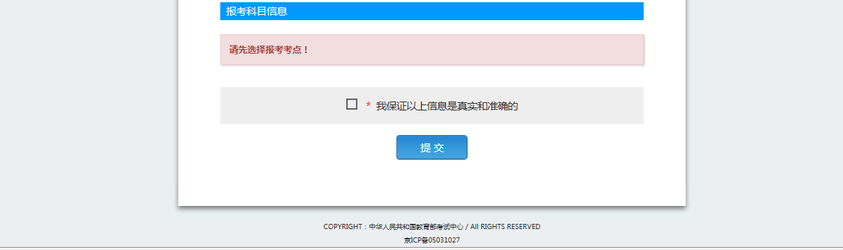

6、进入照片信息采集页面
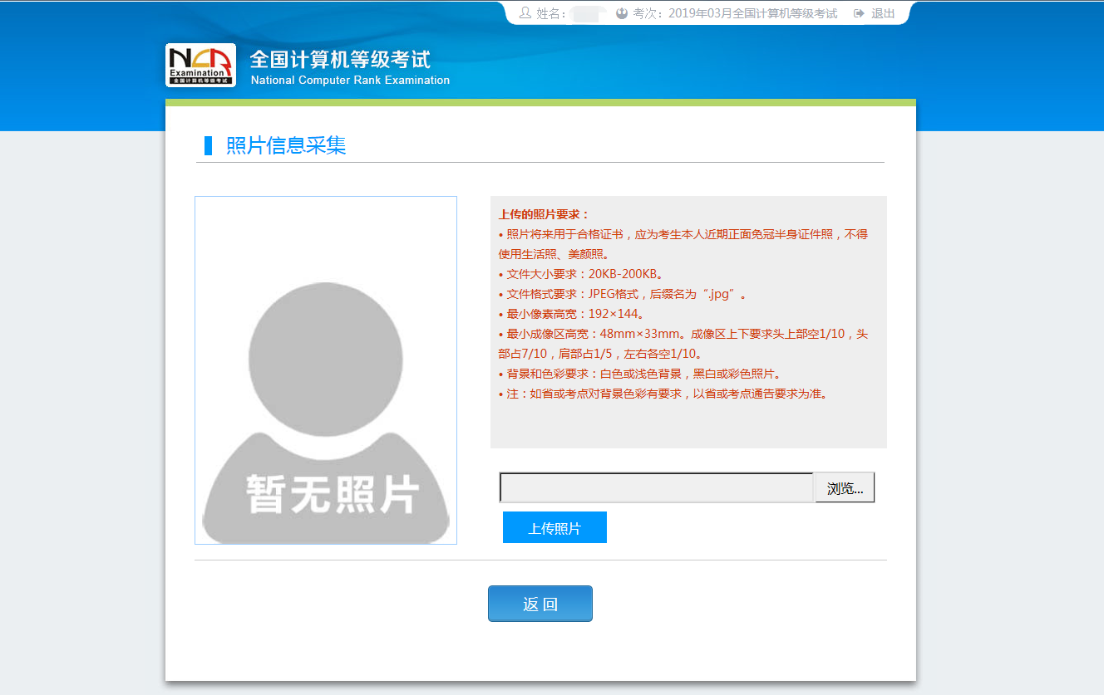
照片规格：请务必按照此规格上传照片
- 照片应为考生本人近期正面免冠白色背景彩色证件照。
- 成像要求：成像区上部空1/10，头部占7/10，肩部占1/5，左右各空1/10。采集图像大小最小为192*144（高*宽），彩色，成像区大小为48mm*33mm(高*宽)。
- 文件格式要求：要求存储为jpg格式，图像文件名为*.jpg。
- 文件大小要求：20KB-200KB。
- 考生应上传本人清晰、正置的照片，不允许上传侧置或倒置的照片。
考生点击上传照片控件，选择符合要求的照片，点击“上传照片”按钮，可预览上传的照片。

7、报名信息页面
注意：在查看报名信息时，请仔细阅读下面的“警告”和“提示”信息
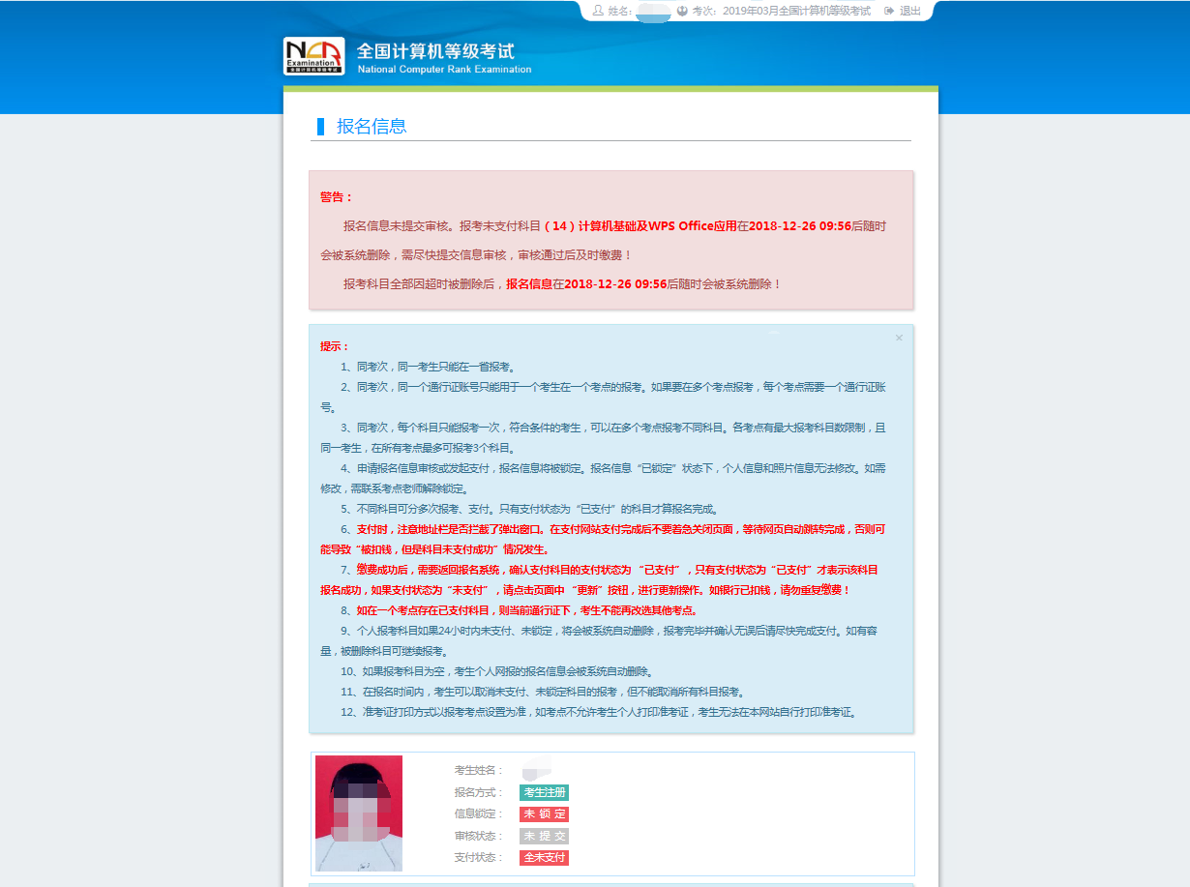
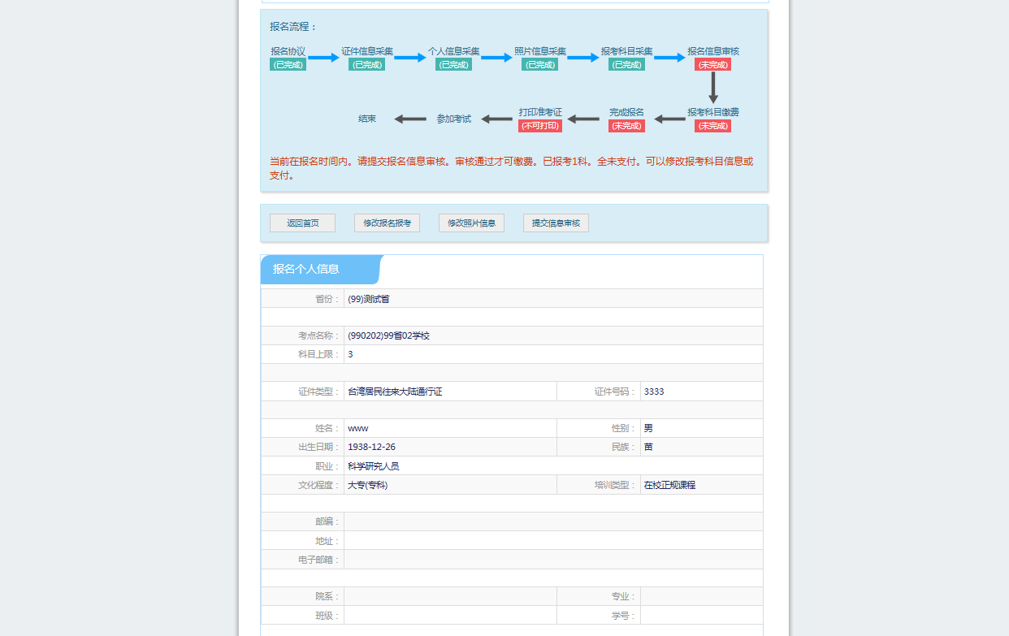
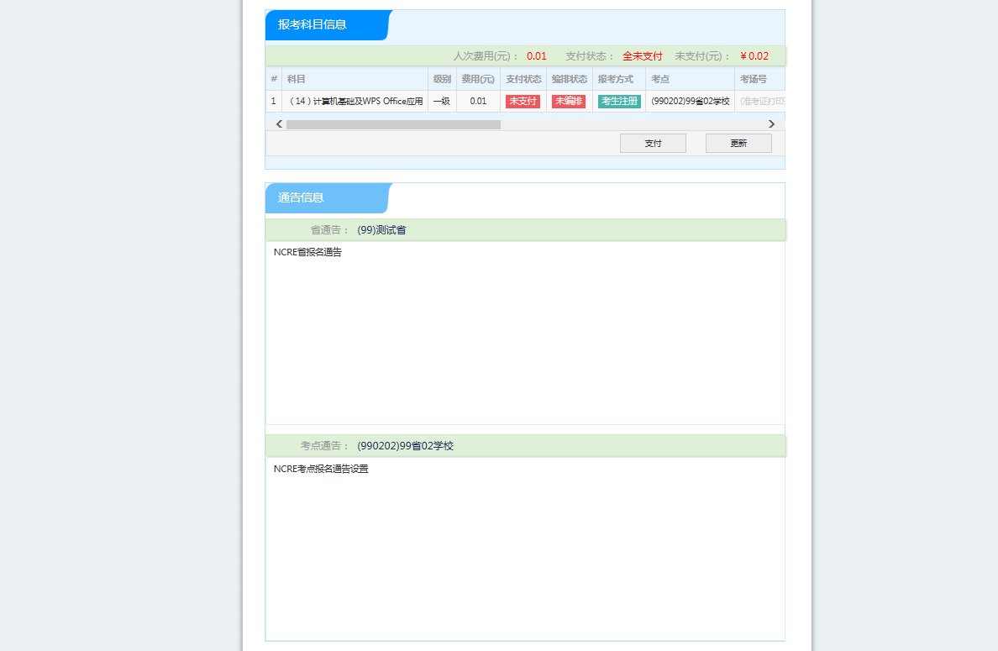

8、考生支付
点击“支付”按钮，

注意：
①进行缴费前，请慎重核对所有报考信息和报考科目，确认无误后，再进行网上支付！
②支付成功后，不要着急关闭支付页面，等待网页自动跳转完成，否则可能导致“被扣钱，但是科目未支付成功”情况发生。只有返回报名系统，确认支付科目的支付状态为“已支付”，才表示该科目报名成功。
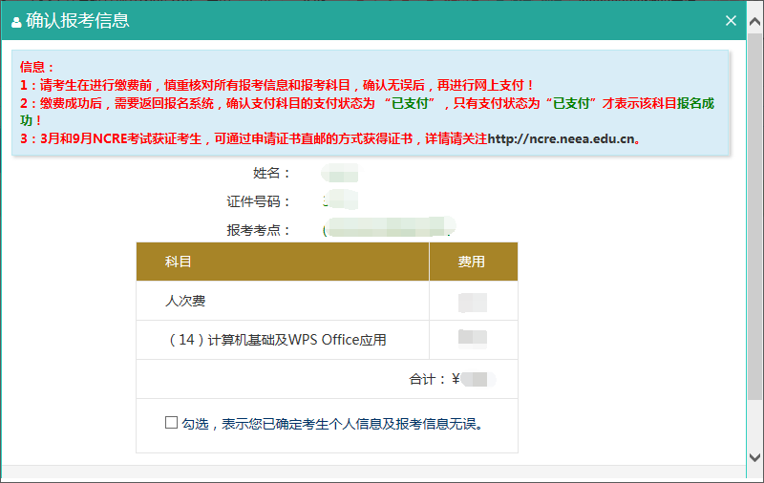
确认报考信息，勾选确认个人信息及报考信息无误。
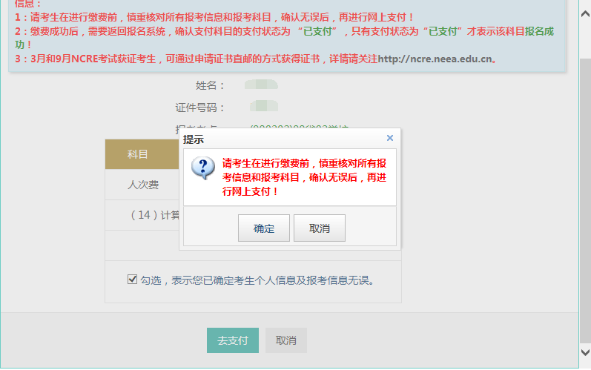
点击“确定”按钮：
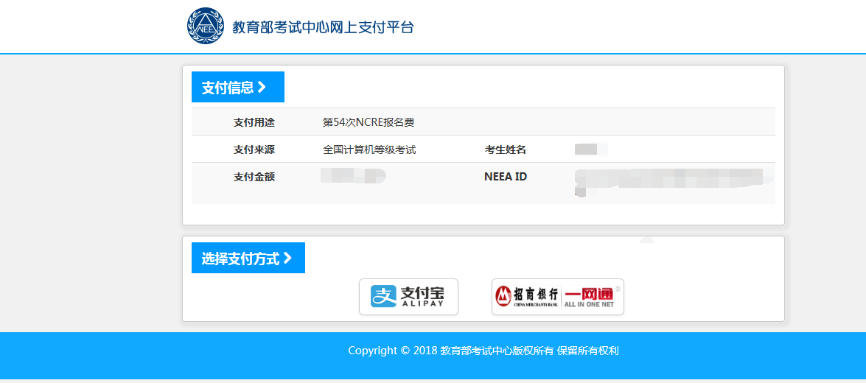
选择支付方式进行支付即可。

